 | Информационно-образовательная  газета МБДОУ Д/С 35  Выпуск №10 от 1.06.2023  Садовестнк  Как живём мы интересно,  Сообщает садовестник.  
ЧИТАЙТЕ В НОМЕРЕ:  1. «Чем заняться с ребенком летом»  2.«Пушкинский день в детском саду»  3. «Знакомство с А.С. Пушкиным и его сказками»  4. «Самодельные музыкальные инструменты в развитии музыкальности детей»  ИНТЕРЕСНЫЕ ДАТЫ  1 июня- Международный день защиты детей  6 июня -Пушкинский день России (День русского языка)  9 июня-Международный день друзей  10 июня-Всемирный день мороженого  12 июня-День России  22 июня-День памяти и скорби — день начала Великой Отечественной войны»  Активные ссылки МБДОУ Д/С 35  Сайт: https://belds35.obr23.ru/#/ | Уважаемые читатели газеты «Садовестник».  Представляем Вам новый номер газеты, в котором отражена наша деятельность. В детском саду происходит много интересных, познавательных событий и мероприятий. Как всегда, наши воспитатели и узкие специалисты детского сада предложат вам свои интересные консультации и советы.  Всем приятного чтения!  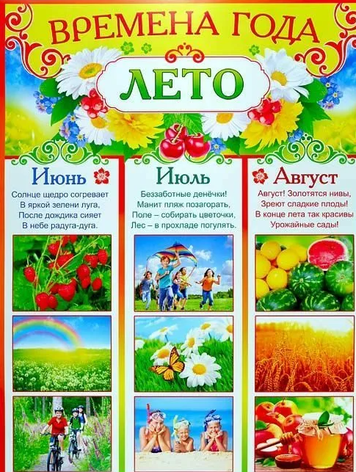

«Чем заняться с ребенком летом»
1. Приготовьте сладкие сэндвичи из печенья с мороженым.
2. Составьте семейный фотоальбом за прошедший учебный год.
3. Сделайте домашнее мороженое.
4. Приготовьте домашнюю пиццу.
5. Сделайте много разноцветных оригами и подвесьте их под потолком.
6. Организуйте для бабушки или дедушки интервью о том, какой была их жизнь в молодости.
7. Сделайте домашний театр теней.
8. Посадите ароматные травы на во дворе, на балконе или дома в горшке.
9. Раскрасьте друг другу лица и устройте фотосессию.
10. Найдите коробку со старыми бусинами и делайте украшения.
11. Собирайте палочки от эскимо, а потом сделайте из них поделки.
12. Устройте гонку бумажных кораблей в тазу или детском бассейне: каждый дует на своё судно через трубочку.
13. Сделайте цветной песок и творите из него картины
14. Организуйте вечер настольных игр.
Постройте замок из песка.
15. Найдите на прогулке природные материалы и дома придумайте коллаж или поделку.
16. Устройте семейную велопрогулку.
17. Ходите в библиотеку. Постарайтесь прочитать за лето как можно больше книг.
18. Найдите идеальное место для рисования цветными мелками и разрисуйте его.
19.Рисуйте водой на асфальте. Когда рисунок высохнет, можно начинать снова.

«Пушкинский день в детском саду»
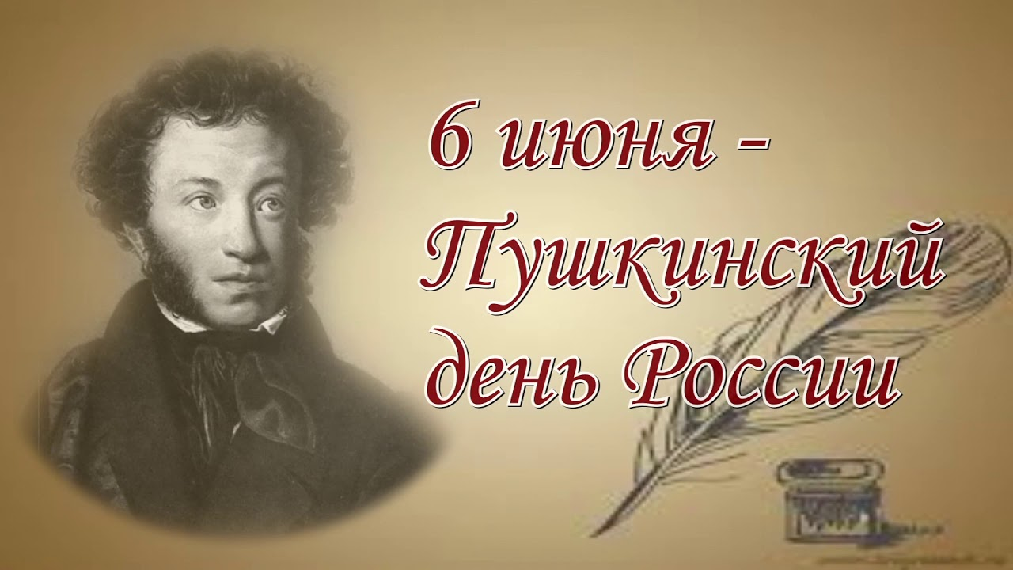

День рождения великого поэта
Отмечает каждый, стар и мал,
Ведь талантливей, чем Пушкин,
Мир поэта не видал!...
Александр Пушкин – гений русской и мировой литературы. Его перу принадлежит множество произведений, которые сделали его знаменитым и любимым многими поколениями почитателей его таланта. Можно с точностью сказать, что современный русский литературный язык начался с поэта Александра Пушкина. Именно он сумел объединить в своих произведениях все самое лучшее из национальной и мировой литературы того периода. Это он сблизил литературный язык и самобытную народную разговорную речь. Пушкин превозносил богатство, выразительность, гибкость русского языка, позволяющий каждому талантливому литератору творить настоящие шедевры. Именно благодаря таланту Пушкина, русский язык поднялся до уровня великого национального и мирового языка.
Ежегодно 6 июня, в день рождения великого русского поэта А.С. Пушкина, в России отмечается Пушкинский день. В нашем детском саду мы тоже не оставили без внимания этот замечательный день, ведь с произведениями А.С. Пушкина дети знакомятся с детского сада. В каждой группе были организованны мероприятия в честь дня рождения А.С. Пушкина. С нашими воспитанниками педагоги беседовали о жизни и творчестве великого русского поэта, читали пушкинские сказки, а дети, путешествуя по их бескрайним просторам, с радостью встречали на своем пути знакомых и любимых персонажей. Проявив творческие способности, ребята мастерили поделки по мотивам всемирно известных сказок, разукрашивали, рисовали иллюстрации к сказкам Александра Сергеевича, а так же инсценировали любимые сказки. Во многих группах были организованы тематические выставки. День получился интересным и познавательным.

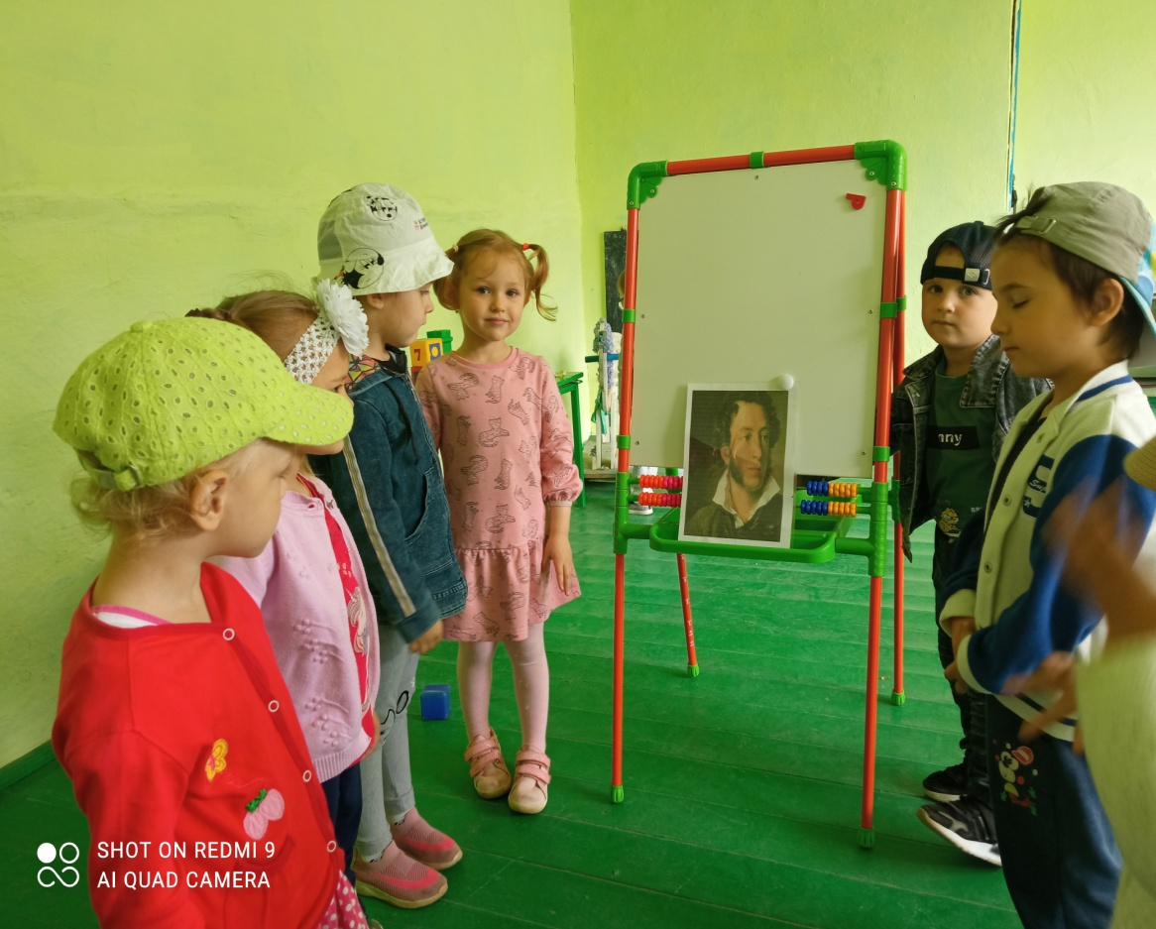

Пушкин – гордость России. Мы любим и гордимся великим поэтом, подарившим нам такое наследие!

Воспитатель: Звонкина Н.В.
«Самодельные музыкальные инструменты в развитии музыкальности детей»
Еще греческий философ Аристотель писал: «Музыка – необходимый душевный атрибут человеческого существования».
Обучение детей музыке в современном мире – вовлечение их в процесс общения с музыкой на основе сотрудничества и творческой игры. Приобщение к музыке наиболее естественно происходит в активных формах совместного музицирования (игра на музыкальных инструментах, пение, движение), которое составляет фундамент для музыкального воспитания детей дошкольного возраста.
Исследования психологов и педагогов показывают, что занятия музыкой в самом раннем возрасте очень эффективны для общего развития ребенка.
В современном мире компьютерных технологий становится все сложнее приобщить и вовлечь детей в мир музыки. Дети большую часть свободного времени проводят в гаджетах и все меньше играют в игры, игрушки, меньше что-то мастерят и изобретают.
Как же заинтересовать современного ребенка изучать и познавать мир музыки и звуков?
Очень увлекательным и познавательным занятием станет изготовление и использование самодельных музыкальных инструментов из подручных материалов. Для этого подойдет все, что угодно:
Бумага (целлофан, газета, пергамент и пр.);
Деревянные кубики, карандаши, катушки, палочки, брусочки;
Коробочки из разных материалов (картонные, пластмассовые, металлические, баночки от йогурта, от шоколадных яиц, ячейки);
Леска, нитки, проволока, ткань;
Природные материалы: желуди, каштаны, шишки, орехи, крупа, камешки, ракушки;
Кусочки пластика, небольшие металлические предметы (ключи, скобочки, палочки, гайки и пр.);
Металлические банки разных размеров;
Пуговицы, шарики, резиночки, колокольчики, пустые флаконы от шампуней, расчески… И многое другое, из чего можно извлечь звуки.
Игровой мир озвучен простейшими самодельными инструментами, сделанными детьми вместе с родителями или воспитателями из всего, что они могут найти и приспособить для извлечения звуков. Внешний вид и необычное звучание самодельных инструментов еще больше заинтересовывает и увлекает детей.
Для многих детей игры на самодельных и детских инструментах – это средство преодоления застенчивости, скованности, формирования умения передать чувства, внутренний духовный мир, развития музыкальной памяти, внимания, творческой инициативы, расширения сферы музыкальной деятельности.

Несколько вариантов самодельных музыкальных инструментов
Барабаны из жестяных банок и воздушного шарика. Делается это очень быстро и может использоваться как барабан или шейкер. Можно оставить банку неокрашенной, а можно пофантазировать – как вам больше нравится.  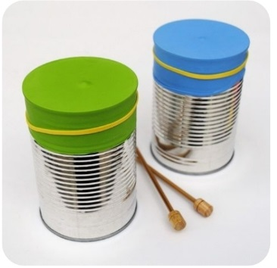  Свирель из трубочек. Какие же чудесные  звуки издает эта простая свирель  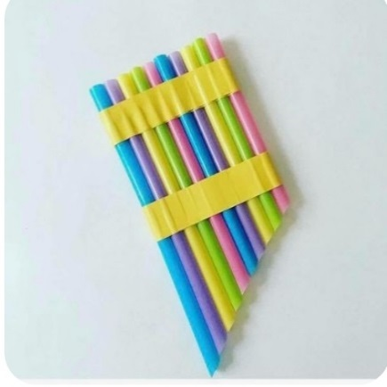 | Маракасы и бубен из одноразовых ложек и контейнеров от шоколадных яиц, пялец для вышивки (для бубна). В контейнеры можно вложить любую крупу или мелкие камни, все, что будет издавать шум при тряске инструментом. Крепим все яркой клейкой лентой.    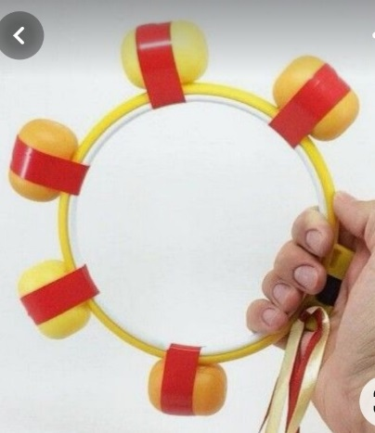

Музыкальный руководитель: Буравова Е.С.

Знакомство с А.С. Пушкиным и его сказками.

Сложно найти человека, который не знает о творчестве Пушкина, кто не прочел в своей жизни ни одного его стихотворения или отрывка из прозы. Если со стихами Пушкина все понятно – знатоки ими восхищаются, то сказкам отводится особое внимание. Сказки Александра Сергеевича с детства завораживают яркостью, живописностью, динамизмом, неповторимой самобытной стихией русского народного языка. Все они блестяще театрализованы и экранизированы.
По мнению детских психологов, сказки способны сформировать в детях понятие добра и зла, ответственность за свои поступки, сказки учат детей искать различные способы решения той или иной проблемы. Интересная и увлекательная сказка способна научить малыша сочувствию, позволит понять отличия хороших поступков от плохих намного быстрее, чем куча нотаций и замечаний родителей и воспитателей.
Огромным потенциалом в духовно-нравственном воспитании детей обладают сказки А.С.Пушкина. Они знакомят их с народным творчеством, историей и традициями народа, способствуют формированию нравственных эталонов – трудолюбия, доброты, смелости, формируют негативное отношение к жестокому отношению и жадности:
Отпустил он рыбку золотую
И сказал ей ласковое слово:
Бог с тобою золотая рыбка!
Список его сказочных произведений невелик, но в каждом из них содержится кладезь народной мудрости. Образы, оживающие в его сказках – богатыри и прекрасные царевны, хитрые представители нечистой силы, смекалистые крестьяне, мудрецы и глупые цари волнуют воображение маленького читателя.
В старшей группе мною было проведено мероприятие « Жизнь и творчество А.С. Пушкина с детства до зрелости». Оно включало в себя беседу: « Жил-был мальчик Саша»; чтение: знакомство со сказками: « Сказка о рыбаке и рыбке», « Сказка о попе и его работнике Балде», « Сказка о царе Салтане», « У лукоморья дуб зеленый»; просмотр и обсуждение сказки « Сказка о мертвой царевне и семи богатырях». В своей методике я использовала прием - запомнить место, на котором остановились; вспомнить интересные моменты; «Скажи наоборот», « Что же это значит?
При прочтении произведения я использую высокую интонационную выразительность, стихи должны завораживать, заставлять прислушиваться, замирать на какое-то мгновение. Я предлагаю все усилия, чтобы ребенок понял смысловое содержание произведения.
При прочтении пролога поэмы «У лукоморья дуб зеленый» провела обсуждение героев. С каким интересом дети слушают о лешем, русалке, Бабе-Яге, Кощее Бессмертном. А кот ученый, который поет и сказки рассказывает! Конечно же такое может быть только в настоящей волшебной сказке!
Александр Сергеевич Пушкин сделал русский язык совершенным. И в наше время « говорить по-русски» - означает « говорить на пушкинском языке». Наши дети, действительно, никогда не будут говорить на этом языке, но нам важно, чтобы они его услышали от нас.

« Читайте Пушкина, друзья! Читайте сказки!
И будет жизнь тогда полна тепла и ласки!

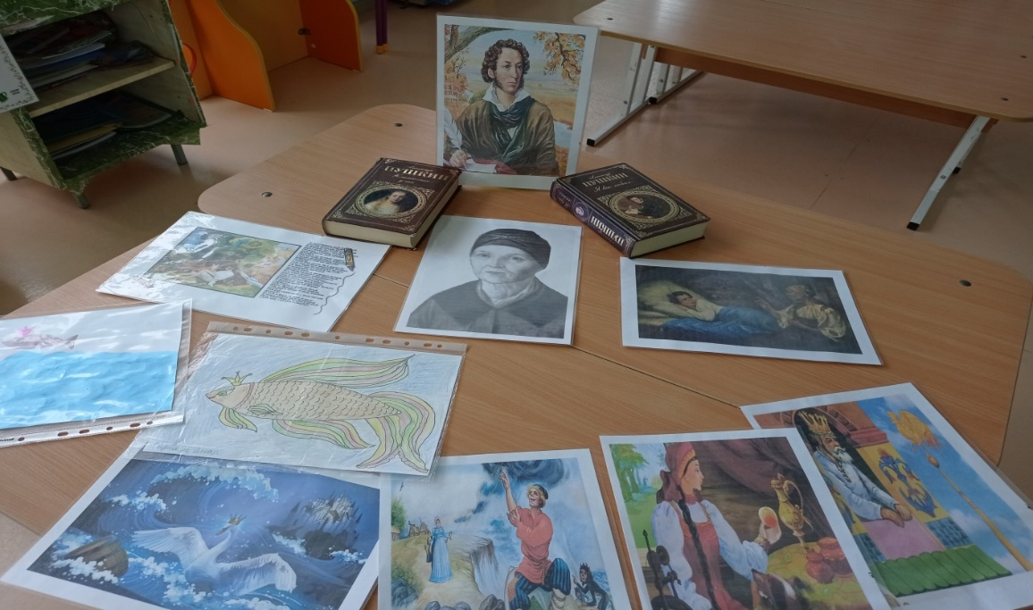

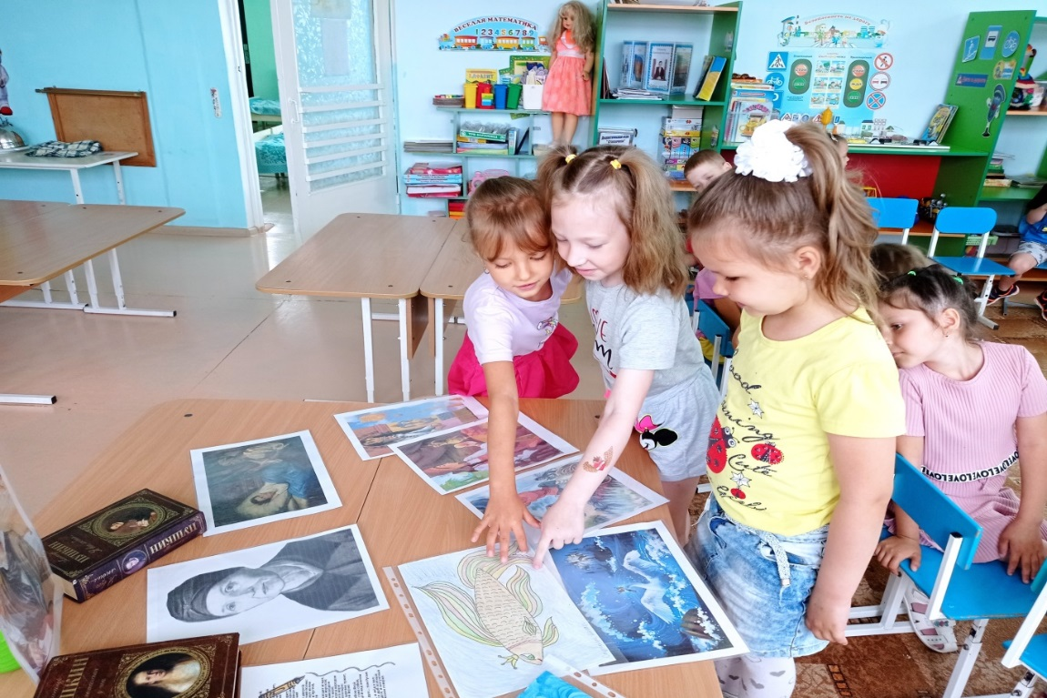

Воспитатель: Романова С.А.

